Занесение неофициальных ресурсов
Раздел «Ресурсы электронной библиотечной системы / Неофициальные ресурсы»

Общие сведения о неофициальных ресурсах 1
Работа от имени другого сотрудника 2
Получение уведомлений 2
Статус ресурса 3
Ресурсы на иностранном языке 4
Работа со списком неофициальных ресурсов 5
Добавление и редактирование ресурса 6
Работа с названием и типом ресурса 7
Работа со списком авторов 8
Работа со списком кафедр/подразделений-разработчиков 10
Работа с выходными данными 11
Работа с ключевыми словами 11
Работа с предметными областями 12
Работа с полным текстом ресурса 13
Отмена внесенных изменений 14
Удаление ресурса 15
Отправка ресурса на каталогизацию 15
Изменение ресурса после отправки на каталогизацию 16

Общие сведения о неофициальных ресурсах
Неофициальные ресурсы – это не изданные официально учебники, конспекты лекций, учебные и методические пособия, сборники задач и упражнений, а также контролирующие материалы, автором или соавтором которых вы являетесь. С помощью этого инструмента вы можете внести информацию о неофициальных ресурсах для электронной библиотечной системы, что сделает ресурсы доступными для просмотра, скачивания и закрепления за учебными курсами.
Вводимые вами ресурсы проходят обработку сотрудниками библиотеки – библиографами (каталогизаторами). Библиографы проверяют и дополняют внесенные вами данные о ресурсе (ключевые слова, предметные области, выходные данные и др.) Прошедшие обработку ресурсы вносят в электронный каталог научной библиотеки НГТУ (каталогизируют). Каталогизированные ресурсы спустя некоторое время (не более одной недели) становятся доступными в электронной библиотечной системе. Если при обработке ресурса в его описании обнаружены ошибки, то такой ресурс может быть отклонен библиографом.
Возможные причины отклонения ресурса:
- указанная предметная область не соответствует тематике ресурса;
- ссылка, указанная вами в качестве ссылки на полный текст ресурса, не открывается;
- закачанный вами файл с полным текстом ресурса не открывается (например, «битый» архив);
- такой ресурс уже содержится в ЭБС и др.
Вы можете получать по электронной почте уведомления о принятии или отклонении ваших ресурсов.
Ваши неофициальные ресурсы будут отображаться в каталоге ЭБС, фигурировать в результатах поиска в ЭБС. Кроме того, их можно будет закреплять за учебными курсами - как вашими, так и других преподавателей.
Работа от имени другого сотрудника
Если вы являетесь ответственным за сайт кафедры, ответственным за ресурсы ЭБС или ученым секретарем, вы можете вносить ресурсы не только от своего имени, но и от имени любого сотрудника своей кафедры. Для этого на странице «Ресурсы электронной библиотечной системы / Неофициальные ресурсы» выберите фамилию нужного сотрудника из списка и подтвердите выбор нажатием кнопки «Выбрать» (рисунок 1). В дальнейшем все действия по вводу ресурсов вы будете выполнять от имени выбранного сотрудника.
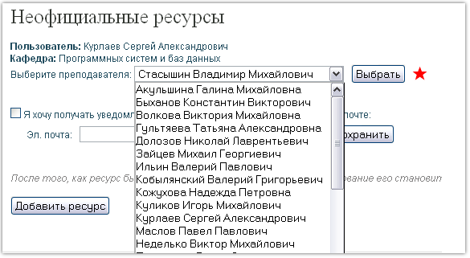
Рисунок 1. Страница «Неофициальные ресурсы»: работа от имени другого сотрудника
Получение уведомлений
Вводимые вами ресурсы проходят обработку сотрудниками библиотеки – библиографами (каталогизаторами). Библиографы проверяют и дополняют внесенные вами данные о ресурсе (ключевые слова, предметные области, выходные данные и др.) Прошедшие обработку ресурсы вносят в электронный каталог научной библиотеки НГТУ (каталогизируют). Каталогизированные ресурсы спустя некоторое время (не более одной недели) становятся доступными в электронной библиотечной системе. Если при обработке ресурса в его описании обнаружены ошибки, то такой ресурс может быть отклонен библиографом.
Возможные причины отклонения ресурса:
- указанная предметная область не соответствует тематике ресурса;
- ссылка, указанная вами в качестве ссылки на полный текст ресурса, не открывается;
- закачанный вами файл с полным текстом ресурса не открывается (например, «битый» архив);
- такой ресурс уже содержится в ЭБС и др.
Вы можете получать по электронной почте уведомления о принятии или отклонении ваших ресурсов.
Чтобы получать по почте уведомления о принятии или отклонении ваших ресурсов, отметьте галочкой поле «Я хочу получать уведомления об обработке ресурсов по электронной почте» (рисунок 2), введите адрес вашего почтового ящика в поле и нажмите кнопку «Сохранить».
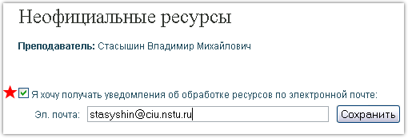
Рисунок 2. Получение уведомлений
Обратите внимание!
Если вы уполномочены работать с ЭБС от лица сотрудников кафедры, для получения уведомлений вы можете указать электронный адрес того сотрудника, от чьего имени вы работаете (тогда уведомления будут приходить ему), или свой собственный электронный адрес (тогда уведомления будут приходить вам).

Статус ресурса
В процессе ввода и обработки неофициальный ресурс может приобретать следующие статусы (таблица 1):
Таблица 1. Статус неофициального ресурса
Статус | Характеристика статуса
Редактируется | Ресурс был создан, но данные о нем еще не внесены до конца или ресурс не направлен на обработку каталогизаторам
Отправлен на каталогизацию | Ресурс передан на обработку сотрудникам библиотеки (каталогизаторам), его уже нельзя отредактировать
Принят на каталогизацию | Начат процесс обработки (каталогизации) ресурса
Каталогизирован | Ресурс успешно прошел обработку, и информация о нем была внесена в электронный каталог научной библиотеки НГТУ
Доступен в ЭБС | Прошедший обработку ресурс загружен в электронную библиотечную систему НГТУ
В каталогизации отказано | Сотрудник библиотеки отказал во внесении ресурса в электронный каталог по какой-либо причине, например, если такой ресурс уже в нем содержится (причина отказа указывается)
Продолжение таблицы 1
Текущий статус ресурса вы можете посмотреть в списке ресурсов на странице «Ресурсы электронной библиотечной системы / Неофициальные ресурсы» в строке «Статус» (рисунок 3) или на странице просмотра информации о ресурсе «Ресурсы электронной библиотечной системы / Неофициальные ресурсы / Просмотр информации о ресурсе» (рисунок 4) для тех ресурсов, которые уже отправлены на каталогизацию. На страницу просмотра информации о ресурсе можно перейти, нажав на ссылку «просмотреть» в списке ресурсов.
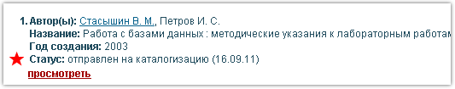
Рисунок 3. Статус ресурса на странице «Неофициальные ресурсы»
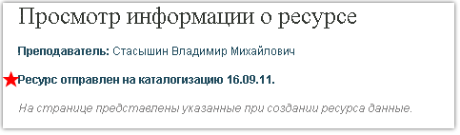
Рисунок 4. Статус ресурса на странице «Просмотр информации о ресурсе»
Ресурсы на иностранном языке
Вы можете добавлять ресурсы, созданные вами как на русском, так и на любом другом языке. При вводе ресурса на иностранном языке не забудьте в форме редактирования отметить галочкой поле «на иностранном языке» (рисунок 5).
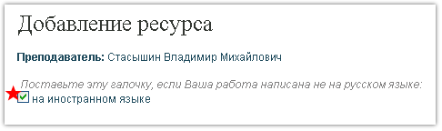
Рисунок 5. Добавление ресурса на иностранном языке

Работа со списком неофициальных ресурсов
Список содержит все неофициальные ресурсы, автором или соавтором которых вы являетесь. Помимо ресурсов, которые внесли вы сами, в этом списке отображаются и ресурсы, добавленные другими пользователями, если вы являетесь соавтором этих ресурсов.
Чтобы добавить в список новый ресурс, нажмите на кнопку «Добавить ресурс» (рисунок 6, часть 1). Откроется страница «Ресурсы электронной библиотечной системы / Неофициальные ресурсы / Добавление ресурса».
Чтобы продолжить редактирование уже созданного ресурса, нажмите на ссылку «редактировать» (рисунок 6, часть 2).
Чтобы удалить ресурс, нажмите на ссылку «удалить» (рисунок 6, часть 3). Помните, что редактировать и удалять можно лишь те ресурсы, которые еще не отправлены на каталогизацию.
Обратите внимание!
- Редактировать и удалять ваши ресурсы, не отправленные на каталогизацию, можете не только вы сами, но и соавторы этих ресурсов.
- При удалении неофициального ресурса он будет удален из вашего списка ресурсов, а так же из списков всех его соавторов.
Чтобы отправить ресурс на каталогизацию, нажмите на ссылку «отправить на каталогизацию» (рисунок 6, часть 4). Отправка станет возможной после того, как вы введете всю необходимую для этого информацию. После отправки ресурса на каталогизацию по ссылке «просмотреть» становится доступным просмотр описания ресурса. Если вы обнаружите ошибки в этом описании, или вам необходимо заменить полный текст источника (файл или ссылку), сообщите об этом сотрудникам библиотеки по адресу elser@library.nstu.ru.
Для внесенных в электронный каталог, а так же для доступных в ЭБС ресурсов отображается ссылка на полное описание ресурса в электронном каталоге научной библиотеки НГТУ. Данные в каталог вносятся сотрудниками библиотеки на основании предоставленной вами информации, но могут от нее отличаться (например, библиографы могут дополнить список ключевых слов, или скорректировать выходные данные так, чтобы они соответствовали ГОСТ). Если вы не согласны с информацией о вашем ресурсе в электронном каталоге научной библиотеки, сообщите об этом сотрудникам библиотеки по адресу elser@library.nstu.ru.
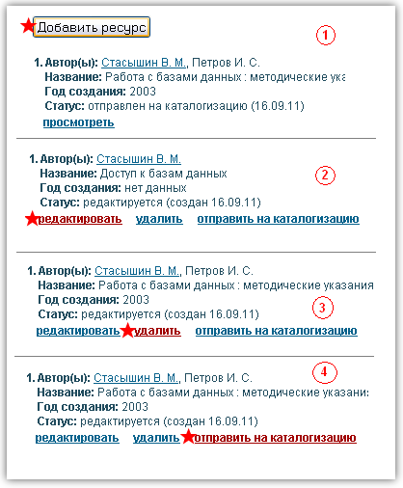
Рисунок 6. Действия с ресурсом на странице «Неофициальные ресурсы»

Добавление и редактирование ресурса
Обратите внимание!
Вы можете добавлять только те ресурсы, для которых вы являетесь автором или соавтором.
Ресурс считается добавленным, если вы ввели еще одного автора помимо себя самого или закачали хотя бы один файл с полным текстом. До тех пор, пока вы этого не сделали, создание ресурса можно отменить нажатием на ссылку «Вернуться к списку неофициальных ресурсов» (рисунок 7, часть 1) в верхней части страницы «Ресурсы электронной библиотечной системы / Неофициальные ресурсы / Добавление ресурса» или на кнопку «Отмена» в нижней ее части (рисунок 7, часть 2). Если же ресурс уже создан и редактируется, эти действия вернут вас назад к списку ресурсов.
Совсем необязательно заполнять сразу все поля для данных, вы можете вернуться к редактированию ресурса в любой момент.
Сохранить внесенные в текущем сеансе изменения можно нажатием на кнопку «Сохранить» (рисунок 7, часть 3) в нижней части страницы. Вне зависимости от того, нажимали ли вы эту кнопку или нет, автоматически сохраняются добавляемые авторы и файлы с полным текстом.
Для того чтобы вы смогли отправить ресурс на каталогизацию, вам необходимо как минимум:
- ввести название ресурса;
- выбрать тип ресурса: учебник, учебно-методическое пособие и т.д.;
- ввести год создания ресурса;
- ввести хотя бы одно ключевое слово или словосочетание;
- выбрать хотя бы одну предметную область;
- прикрепить хотя бы один файл с полным текстом или одну ссылку на полный текст ресурса;
- если вы добавляете ресурс не на русском языке - не забудьте отметить галочкой поле «на иностранном языке».

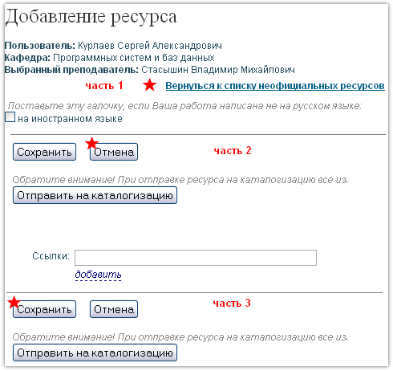
Рисунок 7. Отмена и сохранение изменений на странице «Добавление ресурса»
Работа с названием и типом ресурса
Название ресурса вводится в соответствующее поле, а его тип выбирается из списка предложенных типов (рисунок 8). Чтобы сохранить эту информацию, нажмите кнопку «Сохранить» перед тем, как закончить работу с ресурсом.
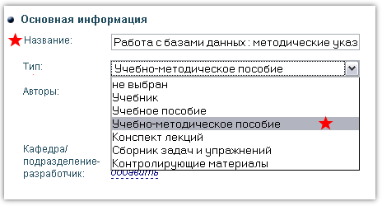
Рисунок 8. Ввод названия и выбор типа ресурса
Работа со списком авторов
Так как вы являетесь автором (соавтором) ресурса, ваша фамилия автоматически содержится в списке авторов, и вводить ее самостоятельно не требуется.
Чтобы добавить еще одного автора, нажмите на ссылку «добавить» (рисунок 9, часть 1) под последним введенным автором. По умолчанию добавляется автор-сотрудник НГТУ. Чтобы отменить добавление автора, нажмите в появившемся блоке на кнопку «Отмена» (рисунок 9, часть 2).
После добавления автора информация о нем сохраняется автоматически вне зависимости от того, сохраняли ли вы всю введенную информацию нажатием кнопки «Сохранить» в нижней части страницы.
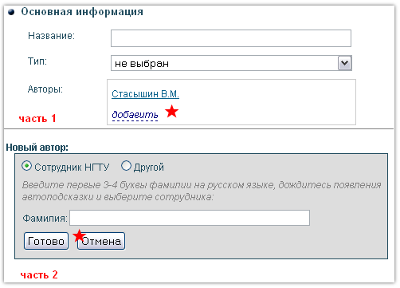
Рисунок 9. Блок «Авторы»
Добавление автора-сотрудника НГТУ
Если ваш соавтор официально является сотрудником университета или когда-то им был – введите в поле первые буквы его фамилии (не менее трех) и дождитесь появления автоподсказки (рисунок 10). После этого выберите в списке сотрудников нужную фамилию. Если автоподсказка сообщает «Сотрудник не найден», это значит, что по данным отдела кадров такого сотрудника нет. Возможно также, что вы допустили орфографическую ошибку в фамилии. В этом случае очистите поле ввода и попробуйте снова внимательно ввести первые буквы фамилии.
Только для ресурсов на иностранном языке:
Если вы уже выбрали автора из списка сотрудников университета, введите его фамилию, имя и отчество на языке оригинала в соответствующие поля в соответствии с данными вашего ресурса.

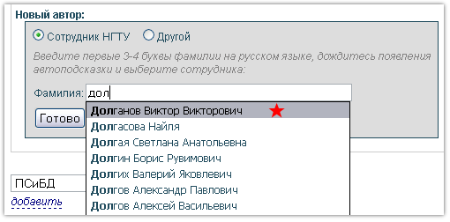
Рисунок 10. Автоподсказка по сотрудникам НГТУ
Добавление стороннего автора
Если ваш соавтор не является сотрудником НГТУ, щелкните левой кнопкой мыши по индикатору «Другой». В появившихся полях (рисунок 11) введите фамилию, имя и отчество автора.
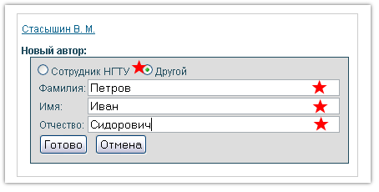
Рисунок 11. Поля для ввода информации о стороннем соавторе

Только для ресурсов на иностранном языке:
Фамилию, имя и отчество автора вы должны вводить на языке оригинала ресурса в соответствии с данными вашего ресурса.
Упорядочивание списка авторов
Чтобы изменить порядок отображения добавленных авторов, воспользуйтесь пиктограммами или . Чтобы переместить автора на одну позицию вверх по списку, щелкните мышью на пиктограмму . Чтобы переместить автора на одну позицию вниз по списку, щелкните мышью на пиктограмму .
Редактирование информации об авторе
Чтобы начать редактирование информации об авторе, нажмите на пиктограмму справа от его фамилии (рисунок 12). У авторов-сотрудников НГТУ эта пиктограмма отображается только для ресурсов на иностранном языке, и для редактирования доступны лишь ФИО на языке оригинала. Если же вам нужно заменить введенного автора-сотрудника на другого, удалите введенного автора из списка и добавьте нового.
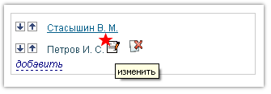
Рисунок 12. Редактирование информации об авторе
Из списка соавторов можно удалять ФИО любого соавтора, кроме вашего собственного. Для того чтобы удалить соавтора, нажмите на пиктограммусправа от его фамилии.
Работа со списком кафедр/подразделений-разработчиков
Если вы являетесь сотрудником кафедры или сотрудником нескольких подразделений, в числе которых есть кафедра – она автоматически добавляется в список. Если вы не являетесь сотрудником кафедры, то по умолчанию в список добавляется то подразделение, которое является основным местом вашей работы. Вводить эту кафедру или это подразделение самостоятельно не нужно. Вы можете изменить эту кафедру на любое другое подразделение или ввести неограниченное количество других кафедр и подразделений.

Добавление кафедры/подразделения
Чтобы добавить кафедру или подразделение, нажмите на ссылку «добавить» (рисунок 13). В появившемся поле ввода по умолчанию выбрана ваша кафедра или подразделение, которое является основным местом вашей работы. Раскройте выпадающий список. В нем отображены все кафедры и подразделения университета, причем в начале списка перечисляются кафедры, а следом за ними – другие подразделения. Выберите нужный вам пункт из списка, щелкнув по его названию.
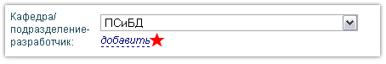
Рисунок 13. Добавление кафедр и подразделений
Удаление кафедры/подразделения
Чтобы удалить кафедру или подразделение из списка, щелкните на пиктограмме справа от названия. Удалить информацию обо всех кафедрах/подразделениях-разработчиках невозможно, в списке должно быть хотя бы одно подразделение.
Работа с выходными данными
Ввод места создания ресурса
По умолчанию в качестве места создания как для ресурсов на русском, так и для ресурсов на иностранном языке отображается «Новосибирск : НГТУ». Чтобы изменить его, отредактируйте текст в поле ввода.
Ввод года создания ресурса
В текстовое поле «Год создания» введите год создания ресурса.
Работа с ключевыми словами
Ключевые слова – это слова или словосочетания, которые несут существенную смысловую нагрузку в тексте ресурса и могут быть использованы для его поиска. Ввод ключевых слов является обязательным. Ваш ресурс должен иметь хотя бы одно такое слово или словосочетание, но их может быть неограниченное количество. Правильно введенные ключевые слова улучшают качество поиска ресурсов.
Рекомендации по выбору ключевых слов
В качестве ключевых слов вы можете использовать: слова, терминологические словосочетания, аббревиатуры, численные характеристики, хронологические данные, имена собственные, символические обозначения:
- механика;
- технические масла;
- Новосибирск;
- коммерческие информационные службы;
- ГОСТ 15015-90;
- 3D-графика.
Обычно ключевые слова приводятся в именительном падеже, но в устойчивом словосочетании возможно применение любого падежа, допустимо также использование предлогов:
- лазерные принтеры;
- разведка боем;
- личность в истории;
- церковь и государство.
Хронологические данные вводите только арабскими цифрами:
- 19 век;
- 20 век начало.
Географические названия используются в том же виде, как на картах или в справочниках:
- Байкал, озеро;
- Лена, река;
- Уран, планета.
Прилагательные в ключевых словах необходимо использовать только в сочетании с существительными:
- ручные станки;
- информационные системы.
Добавление и удаление ключевых слов
Чтобы добавить новое ключевое слово, нажмите на ссылку «добавить» под последним введенным ключевым словом. Вы можете удалить введенное ключевое слово нажатием на пиктограмму «удалить» справа от него.
Ключевые слова для ресурсов на иностранном языке
Рекомендуется вводить ключевые слова на языке оригинала ресурса, но и ввод их на русском языке не является ошибкой.
Работа с предметными областями
В поле «Предметная область» вводится предметная рубрика, представляющая собой краткую формулировку темы и обеспечивающая максимальную эффективность тематического поиска. Введение предметной области является обязательным.
Каждый ресурс может быть отнесен к нескольким предметным рубрикам, отражающим в совокупности его содержание. Кратко сформулируйте тематику своего электронного ресурса и составьте список из одной или нескольких предметных областей, наилучшим образом отражающих данную тематику. Каждый из пунктов этого списка вам необходимо ввести как самостоятельную предметную область.
Добавление и удаление предметных областей
Чтобы добавить новую предметную область, нажмите на ссылку «добавить» (рисунок 14, часть 1) под последней введенной областью.
Начните ввод названия предметной области и дождитесь появления автоподсказки. В списке автоподсказки (рисунок 14, часть 2) содержатся рубрики, выбранные системой из словаря предметных рубрик электронного каталога научной библиотеки НГТУ. Показываются все рубрики, содержащие введенную строку, например, при вводе строки мат будут выведены математика, материаловедение и автоматика.
Выберите из списка нужную вам рубрику. Самостоятельно ввести предметную область, отсутствующую в каталоге научной библиотеки НГТУ, невозможно.
Вы можете удалить введенную предметную область, нажав на пиктограмму справа.
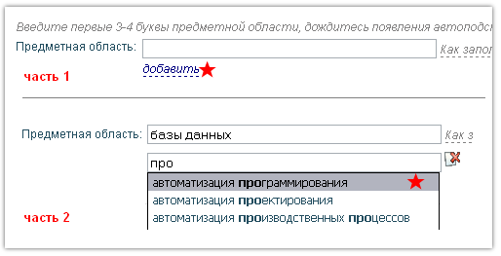
Рисунок 14. Добавление предметной области
Работа с полным текстом ресурса
Вы можете прикрепить полный текст ресурса одним файлом или в виде нескольких файлов, разбив его по разделам или любым произвольным способом. Размер каждого файла не должен превышать 10 Mb. Вы можете загружать файлы любого типа, от документов и изображений до архивов.
Если полный текст вашей работы уже размещен в интернете, вместо файлов можно указать одну или несколько прямых ссылок на текст. Под прямой ссылкой подразумевается ссылка для скачивания файла с текстом ресурса или ссылка, ведущая на страницу в интернете, содержащую полный текст ресурса.
Обязательно нужно добавить хотя бы одну ссылку или один файл. Общее же количество их неограниченно, причем вы можете добавлять для одного и того же ресурса и файлы, и ссылки на полный текст одновременно.
Добавление файла
Чтобы добавить первый файл, нажмите на кнопку «Выбрать файл» или «Обзор», в зависимости от используемого вами браузера. В появившемся окне выберите нужный файл и нажмите кнопку «Открыть». Во время загрузки файла вы будете видеть сообщение «подождите, идет загрузка файла…». После того, как файл загрузится, появится сообщение «файл загружен» и пиктограмма для его удаления.
Помните, что размер закачиваемого файла не должен превышать 10 Mb. Если появилось сообщение «Размер файла … превышает 10 Mb. Заархивируйте его или разбейте на части», значит, вы попытались закачать файл, превышающий это ограничение. Следуйте инструкции и попробуйте снова.
Имя, под которым файл сохраняется на сервере, и под которым он будет скачиваться другими пользователями, генерируется системой автоматически, и вы не можете его изменить.
Чтобы добавить еще один файл, нажмите на ссылку «добавить» (рисунок 15) и повторите действия этого пункта для нового файла. Чтобы отменить добавление файла, нажмите на пиктограмму «удалить» справа от кнопки «Выбрать файл» (или «Обзор»).
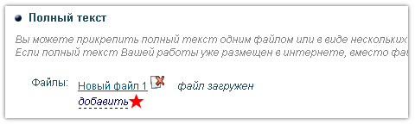
Рисунок 15. Добавление нового файла
Удаление файла
Чтобы удалить любой из добавленных вами файлов, нажмите на пиктограмму справа от него. Будьте осторожны: файл удаляется с сервера и его уже невозможно будет восстановить, только закачать заново.
Добавление ссылок на полный текст ресурса
Если ваш ресурс является электронным курсом в системах DiDesk или Moodle, или в любой другой интерактивной обучающей среде, то полный текст ресурса нужно указывать не виде файла, а в виде ссылки на этот курс. Ссылка должна вести непосредственно на сам курс, а не на другие страницы системы.
Допускается указывать полный текст ресурса в виде ссылки еще в одном случае – если полный текст размещен на вашем типовом сайте на портале НГТУ.
Во всех остальных случаях размещать полный текст ресурса нужно в виде файла (или нескольких файлов).
Обратите внимание!
Настоятельно не рекомендуется размещать полный текст вашего ресурса на сторонних сайтах, не имеющих отношения к НГТУ. Если полный текст вашего неофициального ресурса указан в виде ссылки на сторонний сайт, это может стать причиной отклонения такого ресурса библиографом.
Чтобы ввести первую ссылку, заполните соответствующее поле (рисунок 16). Чтобы добавить еще одну ссылку, нажмите на ссылку «добавить» (рисунок 16) и введите новую ссылку.
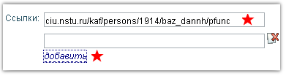
Рисунок 16. Работа со ссылками на полный текст
Добавленные ссылки автоматически не сохраняются. Чтобы сохранить ссылки, нажмите кнопку «Сохранить» перед тем, как закончить работу с ресурсом.
Обратите внимание!
При добавлении ссылок будьте внимательны. Проверьте, работают ли они и куда они ведут. Неработающие ссылки могут стать основанием для дальнейшего отклонения ресурса каталогизаторами.
Удаление ссылок на полный текст ресурса
Чтобы удалить добавленную ссылку, нажмите на пиктограмму справа от нее. Помните, что удалив все ссылки, вы должны будете закачать хотя бы один файл с полным текстом, иначе ресурс невозможно будет отправить на каталогизацию.
Отмена внесенных изменений
Чтобы отменить сохранение изменений при редактировании ресурса, нажмите кнопку «Отмена» в нижней части страницы или на ссылку «Вернуться к списку неофициальных ресурсов» (рисунок 7, части 1 и 2). Если до этого вы добавили / изменили информацию об авторе или закачали файл с полным текстом, то эти изменения сохранятся. Все остальные изменения аннулируются.

Удаление ресурса
Чтобы удалить ресурс, еще не направленный на каталогизацию, нажмите на ссылку «удалить» (рисунок 6, часть 3) у нужного ресурса в списке неофициальных ресурсов. Помните, что удаленный ресурс уже невозможно восстановить, только добавить заново. При удалении ресурса удаляются также все прикрепленные к нему файлы.

Отправка ресурса на каталогизацию
Вводимые вами ресурсы проходят обработку сотрудниками библиотеки – каталогизаторами. Для того чтобы отправить ресурс на обработку, вам необходимо предоставить минимум обязательной информации:
- название ресурса;
- тип ресурса: учебник, учебно-методическое пособие и т.д.;
- год создания ресурса;
- хотя бы одно ключевое слово или словосочетание;
- хотя бы одну предметную область;
- хотя бы один файл с полным текстом или одну ссылку на полный текст ресурса;
- если вы добавляете ресурс не на русском языке – отметьте галочкой поле «на иностранном языке».
После того, как вся необходимая информация сохранена вами в форме добавления ресурса, вы можете отправить ресурс на каталогизацию одним из следующих способов:
- в списке неофициальных ресурсов: нажав на ссылку «отправить на каталогизацию» (рисунок 6, часть 4) для соответствующего ресурса; если вы не ввели всю обязательную для отправки информацию, система предложит вам перейти к редактированию ресурса и закончить ввод;
- в форме добавления/редактирования ресурса: нажав кнопку «Отправить на каталогизацию» (рисунок 7, часть 3).

В случае если не вся обязательная информация введена или она введена с ошибками, системные подсказки помогут вам закончить заполнение формы ввода/редактирования. Обратите внимания на выделенные красным цветом заголовки: их появление сигнализирует о том, что соответствующие поля необходимо заполнить или отредактировать.
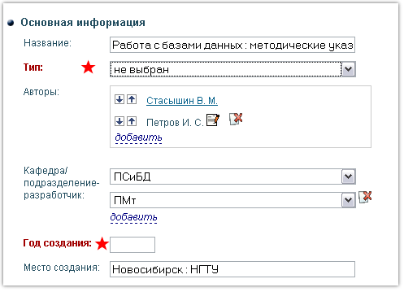
Рисунок 17. Отправка на каталогизацию: незаполненные обязательные поля
Система также проинформирует вас о том, что нужно изменить в первом из неверно заполненных полей. Чтобы получить подобные подсказки для остальных полей, исправьте текущую ошибку и нажмите кнопку «Отправить на каталогизацию» повторно.
После успешной отправки ресурса на каталогизацию его редактирование и удаление становится недоступным.

Изменение ресурса после отправки на каталогизацию
Ресурс с любым из статусов, кроме статуса "редактируется", невозможно изменять и удалять. Поэтому в случае если:
- информация о ресурсе содержит ошибки, допущенные вами в процессе ввода;
- допущены ошибки в описании ресурса в электронном каталоге научной библиотеки НГТУ;
- необходимо обновить существующую версию ресурса (закачать другой файл с полным текстом, добавить или удалить соавтора, изменить год создания и т.п.);
- необходимо удалить ресурс;
об этом необходимо сообщить в библиотеку, прислав письмо на адрес elser@library.nstu.ru.

